酉阳自治县教育系统党的群众路线教育实践活动
工作简报
第27期（总第27期）
中共酉阳县民族小学校支部委员会
党的群众路线教育实践活动办公室 2014年5月24日

天雨润大地 英豪聚民小
——县教育系统“中国梦﹒教育梦”酉中片区演讲赛在民小举行

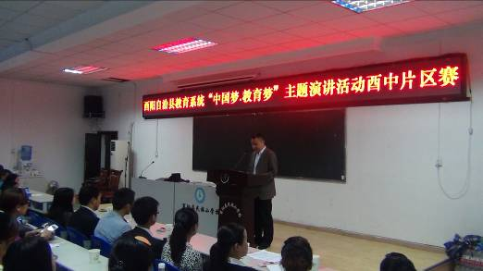
天雨润大地 英豪聚民小。5月23日，来自县民族小学、实验小学、酉州中学、实验中学等酉中片区23位选手，汇聚县民族小学阶梯教室，参加县教育系统“中国梦﹒教育梦”酉中片区主题演讲赛。经过激烈角逐，来自县实验小学陈莲花等2位选手获一等奖；县民族小学蔡念霞等4位选手获二等奖；木叶教管中心陈光等6选手获三等奖；桃花源小学陈芳等11名选手获优秀奖。
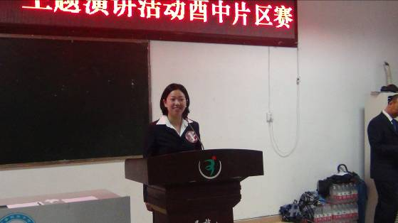
“五月的民小喜事连连，五月的民小群英荟萃。”，县民族小学校长胡斌在开幕式致欢迎辞，“人生如船，梦想是帆。每个人都应有一个属于自己的梦想，这个梦想一定五彩缤纷，芳菲满眼，只有每个人都充满激情和梦想，并坚定信念为之努力，中国梦才会更美丽，教育梦才会更坚实！个人梦才会梦想成真！”。比赛中，23位选手的激情豪言，为听众展示了一场精彩演讲，让我们不仅明确了中国梦的深刻内涵，还看到了酉阳教育之希望，更让我们感受到了当代教师的家国情怀。
“天下兴亡匹夫有责。教育人的责任，关乎孩子的未来，关乎民族的崛起，关乎事业的兴旺，关乎国家的强盛。”县教育工委委员冉建忠在闭幕式上说。他指出，作为每一个酉阳教育人，应进一步以立德树人为根本，以提质兴教为核心，以立言践行为要求，扎根于山区教育事业，奉献于山区教育事业，实践于山区教育事业。

报送：颜强常委，张平副县长，彭承德主任、杨斌书记、冉建忠委员，县教委教育实践活动领导小组办公室、县教委第五督导组。
下发：各组室

